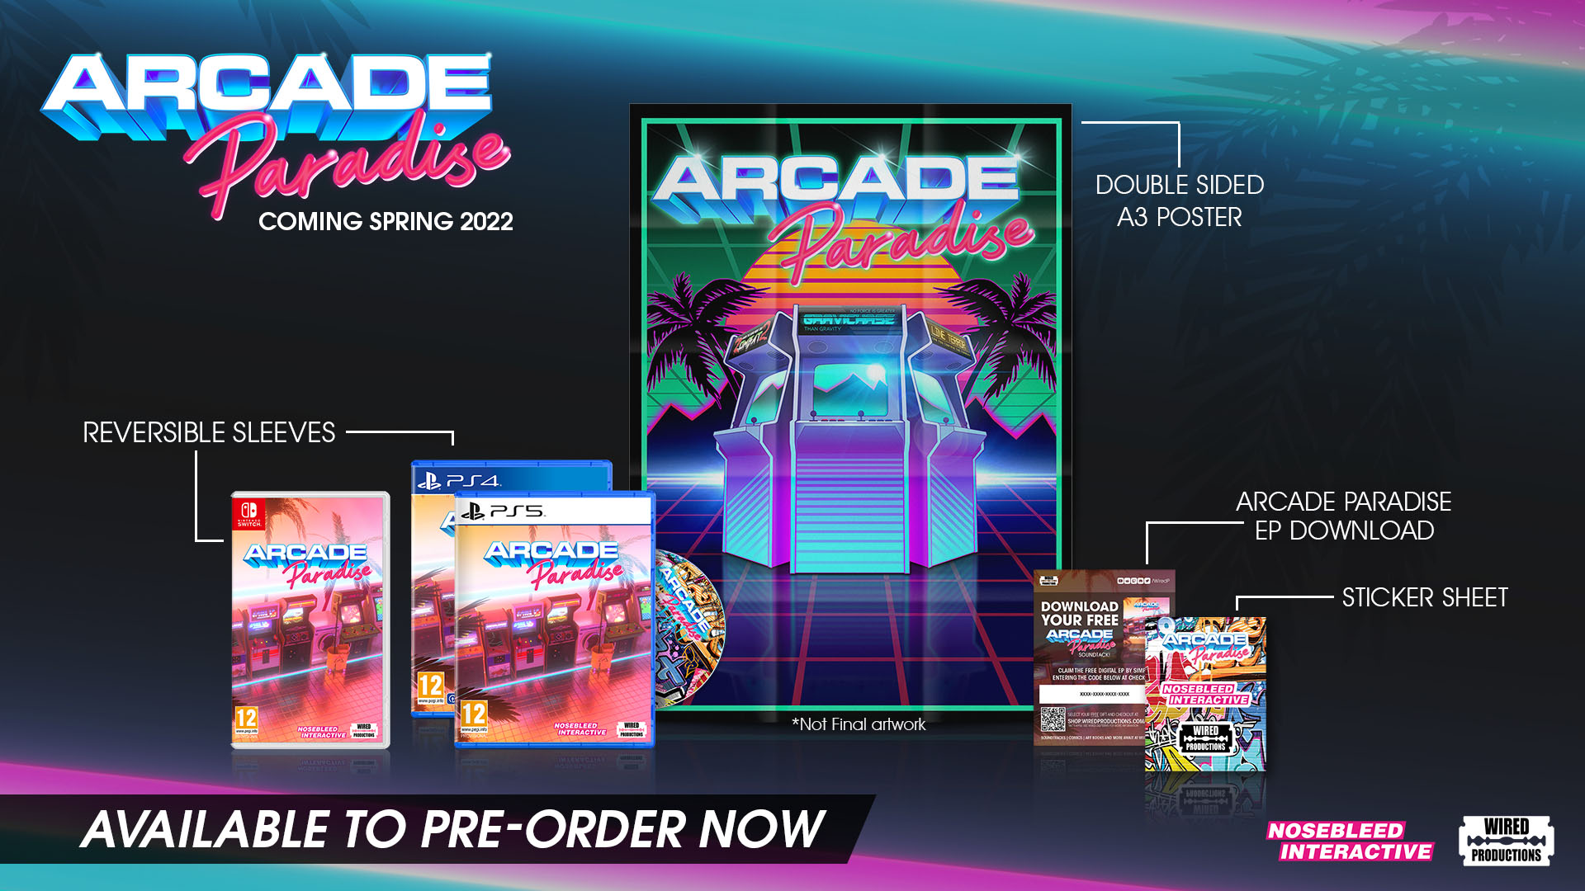
Der Arcade Paradise-Trailer enthüllt die ultimativen Arcade-Hits und fordert die Spieler auf, durch Vorbestellungen Münzen für eine physische Veröffentlichung einzuwerfen!
Betritt ein Spieleparadies ohne Sonne und mit maximalem Spaß!
Watford, UK, 8. Dezember, 2021: Das globale Label für Videospiele Wired Productions und der Entwickler Nosebleed Interactive freuen sich, einen neuen Trailer für das Abenteuer im Stil der 90er, Arcade Paradise, zu veröffentlichen. Es ist an der Zeit, dass die Spieler ihre Geldbörsen hervorholen und ihr Kleingeld bereithalten, denn in Arcade Paradise, das im Frühjahr 2022 für PC, Nintendo Switch, PlayStation 4, PlayStation 5 und die Xbox-Familie erscheint, werden über 35 „Arcade-Hits“ enthalten sein. Um den Trailer zu feiern, hat Wired auch physische Versionen für die PlayStation 5 und Nintendo Switch veröffentlicht, die ab heute vorbestellt werden können!
Sieh dir den neuen Trailer hier an: https://youtu.be/n3OScbMYP7o
Willkommen bei Arcade Paradise, dem Arcade-Abenteuer im Retrostil der 90er. Du spielst als Ashley, und dein Vater Gerald (synchronisiert von Geralt aus The Witcher, Doug Cockle) ist an die Riviera gereist und hat dir die Schlüssel zu seinem Waschsalon überlassen, damit du dich um die lästigen Alltagsaufgaben kümmerst. Anstatt für deinen Lebensunterhalt schmutzige Lumpen zu waschen, beschließt du, den Waschsalon der Familie in die ultimative Spielhalle zu verwandeln. Spiele, profitiere und kaufe neue Arcade-Automaten mit über 35 zur Auswahl, inspiriert von einer Generation von Arcade-Spielen aus den 80er und 90er Jahren. Arcade Paradise wird neu erstellte „Klassiker“ wie Knuckles and Knees, Zombat 2, Woodgals Adventure, Vostok 2093, Gravichase und das abgefahrene Racer Chaser in VOLLEM 3D zeigen sowie vieles mehr.

Lass dich von der wahnsinnigen Grafik überwältigen, erlebe hammerharten, extremen Stereosound, während du deine Rivalen zerschmetterst, dominiere die Bestenlisten und werde zur Legende. Aber vergiss nicht, dass du auch noch einen Waschsalon betreiben musst! Arcade Paradise kommt im Frühjahr 2022 für Nintendo Switch, PC, PlayStation 5, PlayStation 4, Xbox Series S|X und Xbox One. Füge es deiner Wunschliste auf Steam, Epic Games Store, oder GOG hinzu. Bestelle jetzt die physische Version zusammen mit einem gefalteten doppelseitigen Poster, einem Set von Graffiti-Stickern, einer King Wash-Wendehülle und einer digitalen EP zum Herunterladen. Zum Preis von £19.99 / $24.99 / €24.99 für die PlayStation-Kopien und £24.99 / $29.99 / €29.99 für die Nintendo Switch können sich Spieler ihr Exemplar über den Wired Store oder bei einem örtlichen Einzelhändler hier sichern.
###
Über Wired Productions
Wired Productions ist ein Indie-Publisher mit Sitz in Watford, Großbritannien. Wired hat preisgekrönte Titel für alle wichtigen Plattformen produziert und veröffentlicht, und seine Spiele sind so ausgestellt, dass sie diesem Motto entsprechen: „Von Leidenschaft getrieben“. Das Unternehmen veröffentlicht Spiele sowohl auf physischen als auch auf digitalen Medien, darunter The Falconeer, Those Who Remain, Deliver Us The Moon, Close to the Sun, GRIP: Combat Racing, Victor Vran: Overkill Edition, Max: The Curse of Brotherhood und The Town of Light. Kürzlich kündigte Wired Productions im Rahmen von Wired Direct seine kommenden Titel an. Dazu gehören Lumote, Arcade Paradise, Martha Is Dead, Tin Hearts, Tiny Troopers: Global Ops und The Last Worker. Werde Mitglied der Wired-Community auf: Wired Live| Twitter | Discord | YouTube |Twitch
Über Nosebleed Interactive
Nosebleed Interactive ist ein unabhängiges Studio in Newcastle upon Tyne, im Herzen des Nordosten Englands. Nach dem gefeierten Vostok Inc. arbeitet Nosebleed mit Arcade Paradise jetzt an seinem nächsten Spiel.
https://www.nosebleedinteractive.com/
Kontakt
Wired Productions
Tegan Kenney | PR-Manager
press@wiredproductions.com
Dead Good PR für Wired Productions
wired@deadgoodmedia.com

